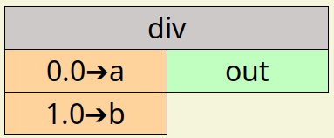

Fonction :
Le bloc « div » est l’équivalent de l’opérateur « / » en Python, il permet :
- De diviser « a » par « b »
Notez que le résultat est toujours un float même si les 2 entrées sont de type int.
Se reporter à la documentation Python pour plus de détail.

Les entrées :
- « a » : La valeur par défaut est 0.0 (type float)
- « b » : La valeur par défaut est 1.0 (type float)

La sortie :
- « out » : Son type est fonction du type des entrées

Types :
Si une des entrée est de type : int, float ou complex, l’autre entrée doit aussi faire partie de l’un de ces 3 types.

